# Opleidingsdocument Stad in Cijfers

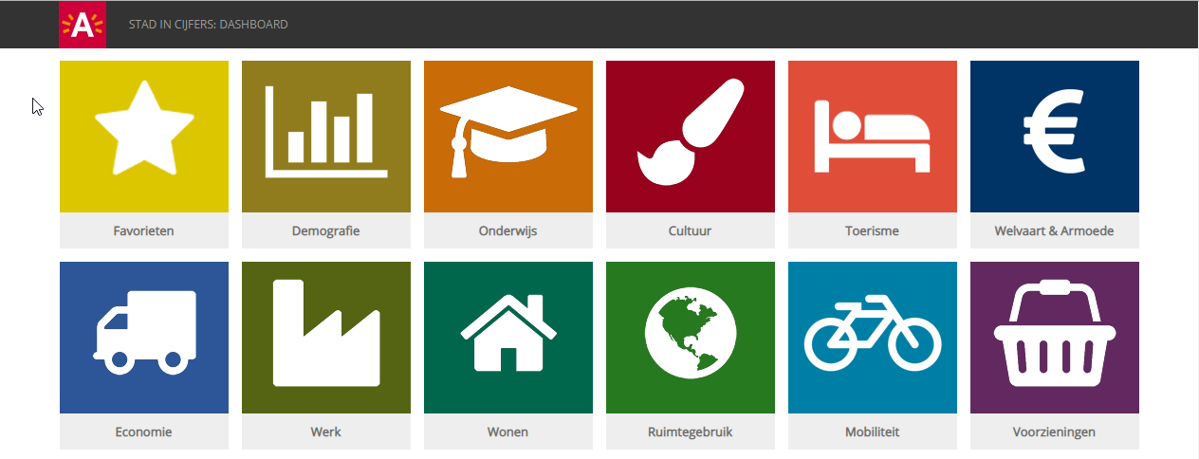

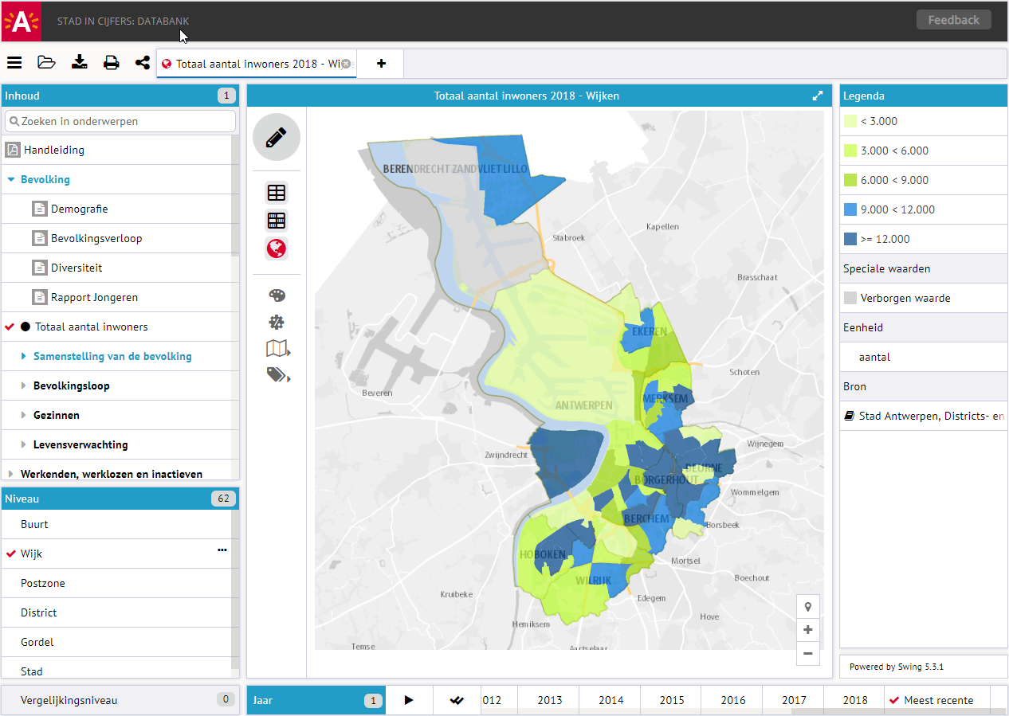

# Nuttige info

**Hoe vind je de website?**

1. <https://stadincijfers.antwerpen.be/>

b. [www.antwerpen.be](http://www.antwerpen.be) => zoek op “stad in cijfers” > kies het kanaal Stad in Cijfers

c. [www.antwerpen.be](http://www.antwerpen.be) => inloggen > overzicht > zoek op “stad in cijfers” > voeg het kanaal toe aan je Favorieten

**Heb je nog hulp nodig?**

Algemeen e-mailadres [stadincijfers@antwerpen.be](mailto:stadincijfers@antwerpen.be)

Lesgevers [stephanie.peeters@antwerpen.be](mailto:stephanie.peeters@antwerpen.be)

[daniel.vannijlen@antwerpen.be](mailto:daniel.vannijlen@antwerpen.be)

Chef Studiedienst [reinhard.stoop@antwerpen.be](mailto:reinhard.stoop@antwerpen.be)

# Dashboard

Een (ver)eenvoudig(d)e website die je per thema toelaat om een postzone of wijk te vergelijken met de Stad Antwerpen, het district of een andere wijk. Het is bedoeld als eenvoudig portaal dat mensen helpt de weg te vinden in het grote data-aanbod van Stad in Cijfers. Het dashboard geeft per thema een aantal highlights weer.

<https://stadincijfers.antwerpen.be/dashboard/>

## Selectie thema

Het dashboard presenteert een aantal kerncijfers per thema. Je kan een thema selecteren door op een thematische tegel te klikken. Enkel voor de tegel Onderwijs en de tegel Milieu zijn er nog extra onderverdelingen in subthema’s. Navigeren tussen thema’s kan ook met de pijlen die links en rechts op het scherm verschijnen.

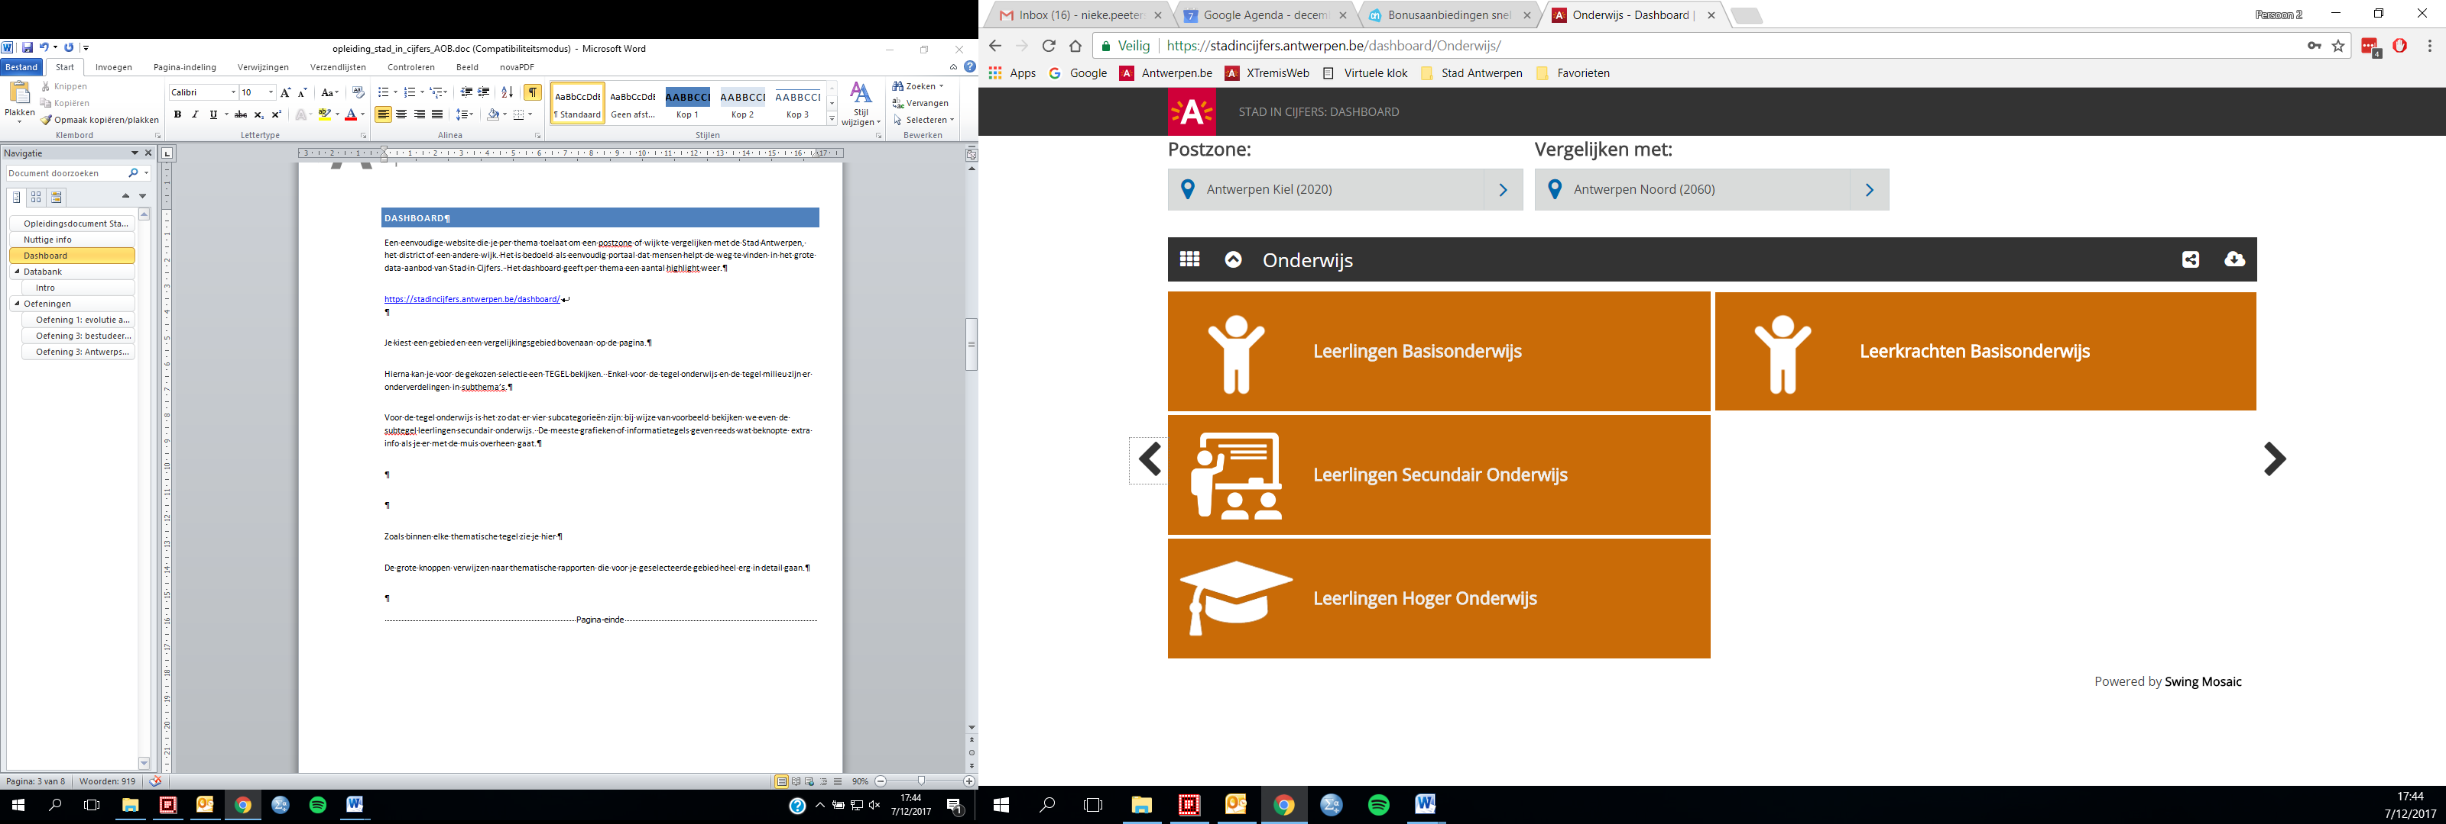

## Selectie gebied

Wanneer je een thematische tegel hebt geselecteerd, kies je een gebied en een vergelijkingsgebied bovenaan op de pagina. Dit kan je doen door een gebied te selecteren uit een lijst, maar kan je ook doen met behulp van een kaart.

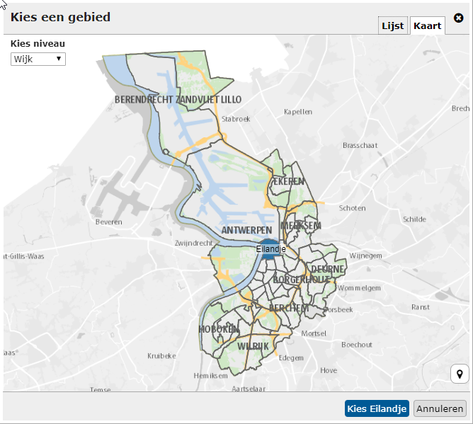

Je kan ook een gebied selecteren door op een adres te zoeken.

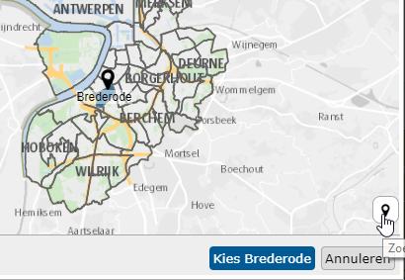

Voor de tegel Toerisme zijn er enkel gegevens beschikbaar op het niveau van de volledige stad. Er is ook geen gebiedsselectie voorzien bij deze tegel. Voor de tegel Economie is het gros van de informatie ook enkel beschikbaar op het niveau van de stad. Enkel informatie over vestigingen binnen vier economische sectoren (chemie, creatieve sector, mode en diamant) is ook op lager gebiedsniveau beschikbaar.

Een andere manier om een gebied te selecteren is door te werken met de tegel ‘Uw keuzegebied’. Onder deze tegel kan je net zoals bij de individuele tegels aangeven voor welk gebied u cijfers wilt opzoeken en met welk gebied je deze cijfers wil vergelijken. Deze selectie wordt dan onmiddellijk ook toegepast bij andere tegels. Let wel, voor sommige thematische tegels is er geen informatie beschikbaar op wijkniveau. Wanneer je onder de tegel een wijk als keuzegebied geselecteerd hebt, zal bij die tegels het keuzegebied ook logischerwijs niet overgenomen worden.

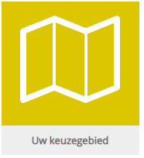

## Voorstelling cijfergegevens

Wanneer je navigeert naar een thema door op de desbetreffende tegel te klikken, zie je verschillende voorstellingen van cijfergegevens over dit thema. De meeste grafieken of informatietegels geven reeds wat beknopte extra info als je er met de muis overheen gaat. Wanneer je cijfers rond een specifiek onderwerp vaker wilt raadplegen kan je dit onderwerp instellen als favoriet. Je kan dit doen door over het blokje met de cijfers te zweven en het sterretje links bovenaan aan te vinken. Wanneer het onderwerp geselecteerd is als favoriet licht het sterretje geel op. Let wel, de favorieten worden bewaard via cookies. Dat betekent dat ze computerspecifiek zijn en ook zullen verdwijnen wanneer de cookies verwijderd worden.

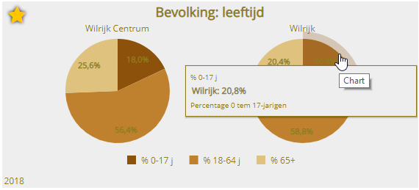

Als je klikt op een tegel met cijfermatige informatie, krijg je een ***detailfiche*** over de indicator. Ook hier krijg je meer informatie over de indicator wanneer je met je muis over de presentatie heen gaat. Je kan ook enkele extra visualisaties kiezen, een beknopte informatiefiche raadplegen, doorklikken naar de Databank of via deze weg de informatie toevoegen aan je eigen ***Favorieten-tegel***. (Soms zijn er ook extra links beschikbaar.)

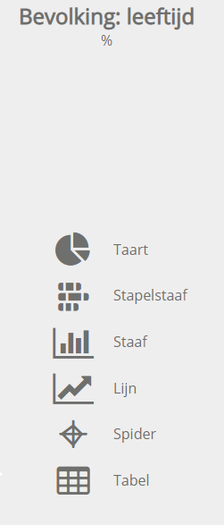

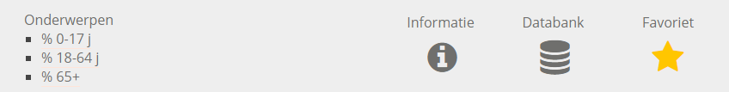

Alles wat je ziet kan je met  opslaan als pdf/afbeelding, Excel of CSV. Met de deelknop 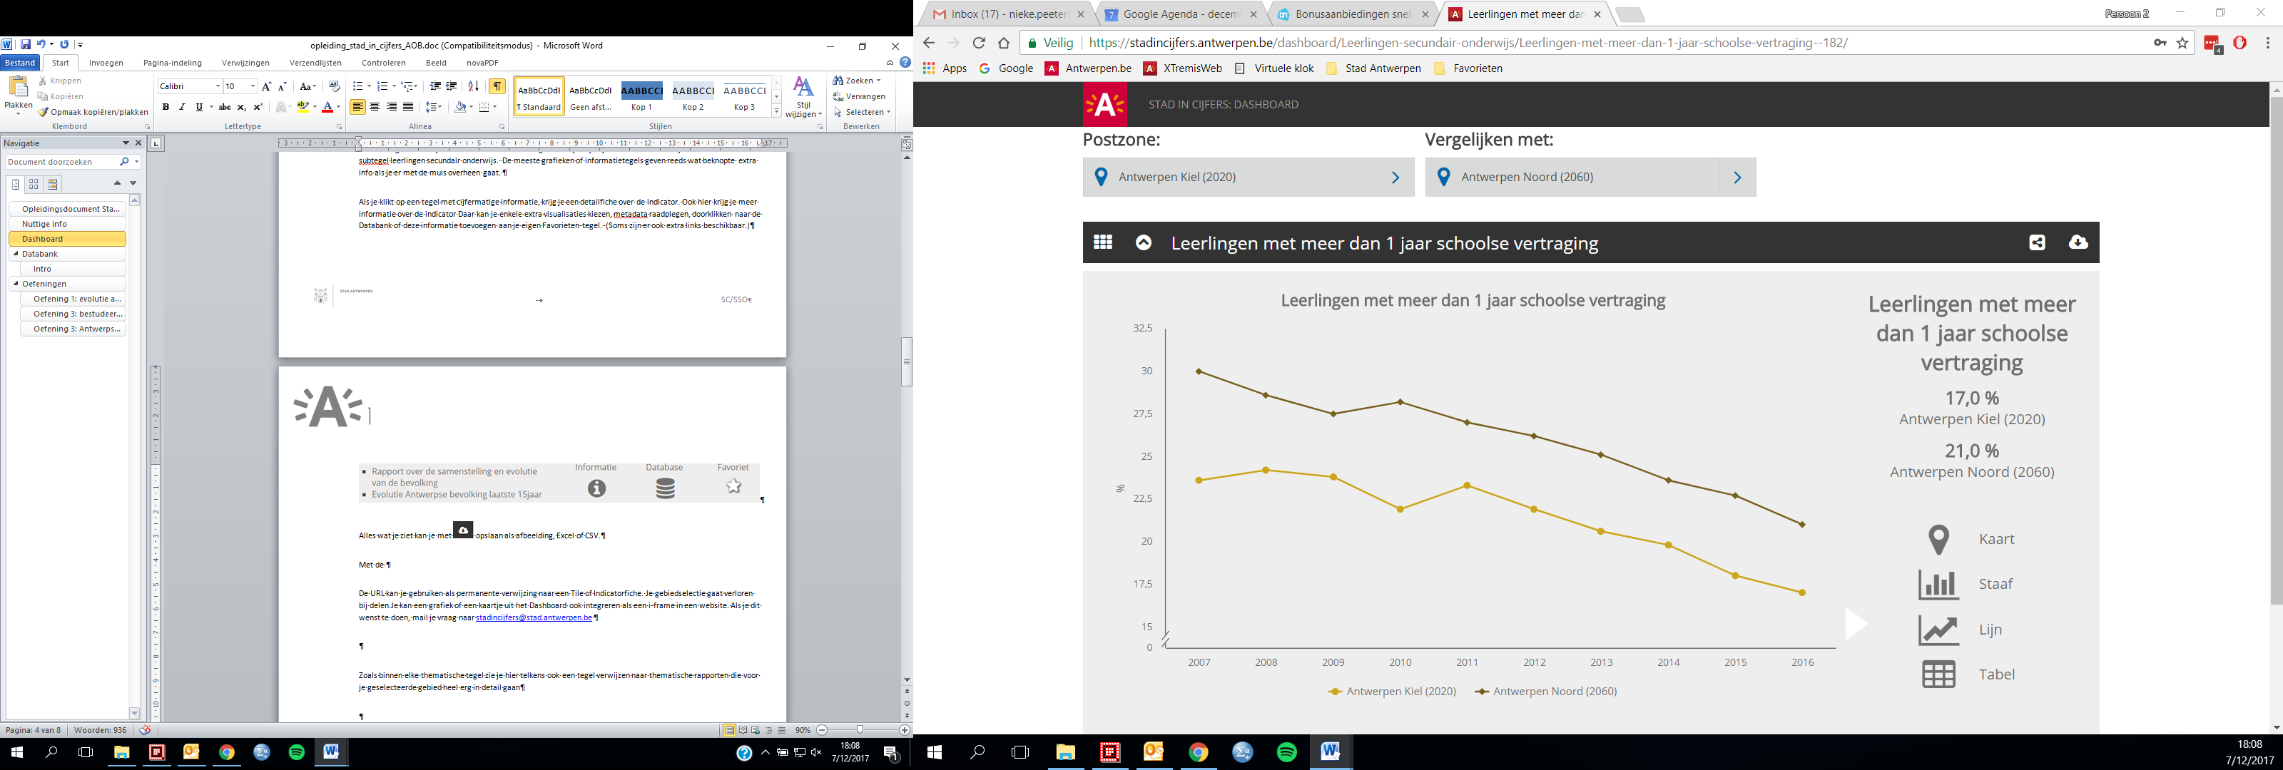 kan je ook kiezen om de presentatie te delen via enkele sociale mediakanalen of via mail. De URL kan je gebruiken als permanente verwijzing naar een tegel of indicatorfiche. Let wel op: je gebiedselectie gaat verloren bij het delen van links vanuit het dashboard (bij de databank is dit niet zo).

Je kan hier ook doorklikken naar de achterliggende databank (zie tweede deel opleiding).

## Rapporten

Binnen elk thema is er telkens ook een tegel voorzien die verwijst naar één of meerdere thematische rapporten waar je voor het geselecteerde gebied in detail kan gaan. Als je zo een rapport aanklikt, wordt er automatisch een uitgebreid rapport gegenereerd. Eenmaal een rapport gegenereerd is, kan je ook binnen het rapport de selectie van je favoriete gebied en het gebied ter vergelijking wijzigen door op de grijze knop ‘wijzig’ in de linkerbovenhoek te klikken. Via die knop heb je bijkomend ook de mogelijkheid meer dan één gebied te selecteren. Indien je meerdere gebieden aanklikt als basisselectie, worden ze in het rapport gesommeerd om als één gebied te bekijken naast het vergelijkingsgebied.

Er is ook een aparte tegel voorzien waaronder alle rapporten gebundeld worden. Onderstaande tegel is een hyperlink naar de eigenlijke tegel online:

[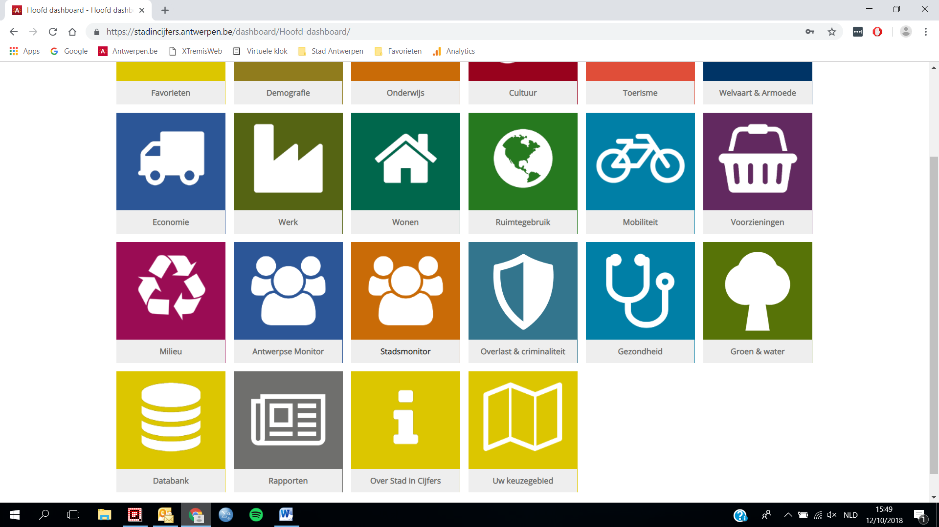](https://stadincijfers.antwerpen.be/dashboard/Hoofd-dashboard/Rapporten/)

Standaard wordt onder deze tegel een rapport gegenereerd voor de volledige stad Antwerpen. Via de grijze knop ‘wijzig’ kan je ook hier ook het geselecteerde gebied (en vergelijkingsgebied) aanpassen. Er is naast de thematische rapporten ook een overzichtsrapport met kerncijfers voorzien.

Er zijn twee types rapporten:

* Rapporten waarbij je een geselecteerd gebied of meerdere geselecteerde gebieden vergelijkt met een vergelijkingsgebied van een hoger gebiedsniveau (bijv. wijk Centraal Station met de volledige stad Antwerpen)
* Rapporten waarbij je één geselecteerd gebied vergelijkt met één of meerdere vergelijkingsgebieden van hetzelfde gebiedsniveau (bijv. wijk Centraal Station met wijk Theaterbuurt-Meir)

# Databank

## Intro

Een uitgebreide databank met omgevingsinformatie, voor de buurten, wijken, postzones, districten, stadsgordels en de gehele stad. Bedoeld om de gegevens volledig op maat raadpleegbaar en aantrekkelijk voorstelbaar te maken. In de eerste plaats verkrijg je de gevraagde cijfers in tabelvorm, maar het platform biedt ook de mogelijkheid de cijfers in grafieken of op een kaart voor te stellen.

<https://stadincijfers.antwerpen.be/databank/>

## Onderdelen van het scherm

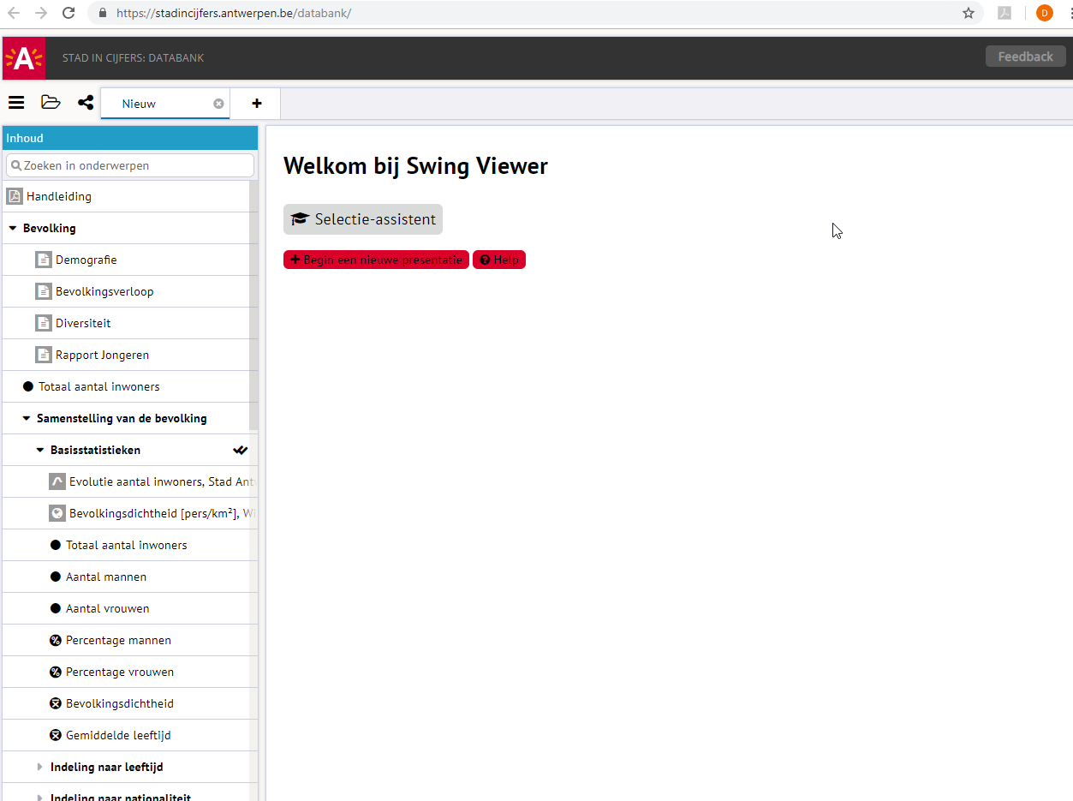

De linkerbalk van het scherm bevat een thematische indeling van de beschikbare cijfers. Je kan een thema openen door erop te klikken, waardoor het verder uitvouwt. Je krijgt binnen elk thema een oplijsting van de beschikbare indicatoren. In de linkerbalk kan je de indicatoren selecteren waarvoor je de cijfers wilt raadplegen. Je kan cijfers voor meerdere indicatoren tegelijkertijd opvragen. Selecteren gebeurt door op de indicator te klikken. De selectie kan later nog verder verfijnd worden (zie verderop).

De icoontjes geven aan welk type informatie je opvraagt:

 rapport

 vooraf gemaakte presentatie: evolutiecijfers

 vooraf gemaakte presentatie: kaart

 cijfers: absolute aantallen

 cijfers: percentage

 cijfers: gemiddelde

 kubus

Het opvragen van wat een bepaalde indicator (‘onderwerp’) betekent, kan in eerste instantie door over het onderwerp te zweven, waar je een korte omschrijving van de indicator te zien krijgt:

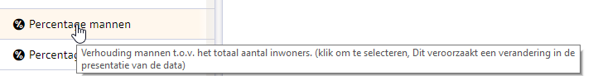

Je kan ook meer uitgebreide informatie opvragen via de rechtermuisknop. Je krijgt dan een fiche met meerdere tabbladen te zien waar een meer uitgebreide toelichting wordt gegeven over de betekenis van de indicator, maar ook informatie over de beschikbaarheid.

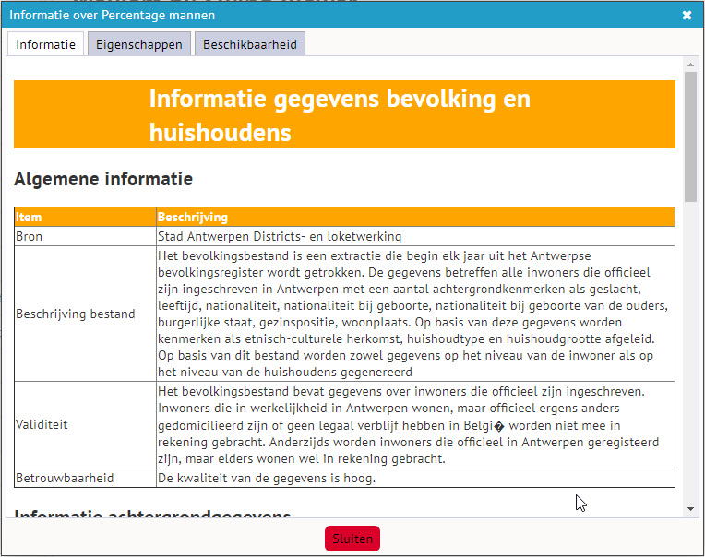

## Presentatie maken

In de eerste plaats kan je onderwerpen selecteren door in de linkerbalk van het scherm onderwerpen aan te vinken:

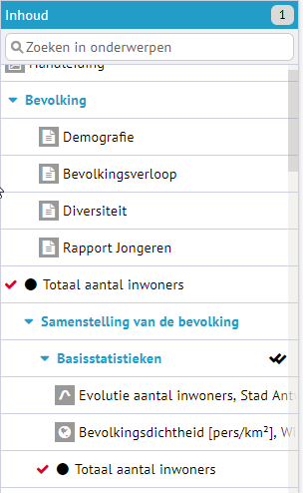

Wanneer je dit doet, verschijnen op het centrale scherm de cijfers voor het aangevinkte onderwerp of de aangevinkte onderwerpen. Standaard worden dan de cijfers op wijkniveau voor het meest recente (beschikbare) jaar weergegeven.

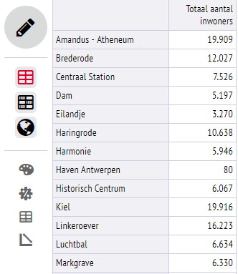

Door op het potloodje linksboven te klikken opent een dialoogscherm waar je je resultaat nog verder kan verfijnen. Op een eerste tabblad van het dialoogvenster kan je eventueel nog onderwerpen uitvinken of via de knop  andere onderwerpen selecteren. Het tweede tabblad biedt de mogelijkheid gebieden te selecteren of het gebiedsniveau aan te passen. Op het derde tabblad kan je een vergelijkingsgebied selecteren en het vierde tabblad is voorzien om de gewenste periode vast te leggen.

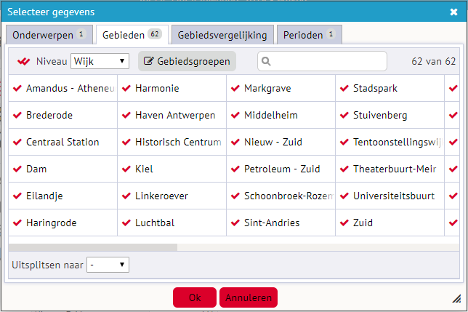

Bij de selectie van een gebied heb je de mogelijkheid de cijfers op te vragen voor alle gebieden binnen een bepaald hogerliggend gebiedsniveau. Zo wordt in onderstaand [voorbeeld](https://stadincijfers.antwerpen.be/Databank/Jive/?workspace_guid=b586b0a8-b4d5-4e53-a834-2e5a00780949) door het gebruik van ‘uitsplitsen naar’ de cijfers opgevraagd voor alle wijken in de postzone Antwerpen Zuid (2018). Ook kan je in het tabblad ‘gebiedsvergelijking’ aanvinken het totaal van de gekozen wijken te tonen, ook wanneer er geen gebied geselecteerd is bij de gebiedsvergelijking.

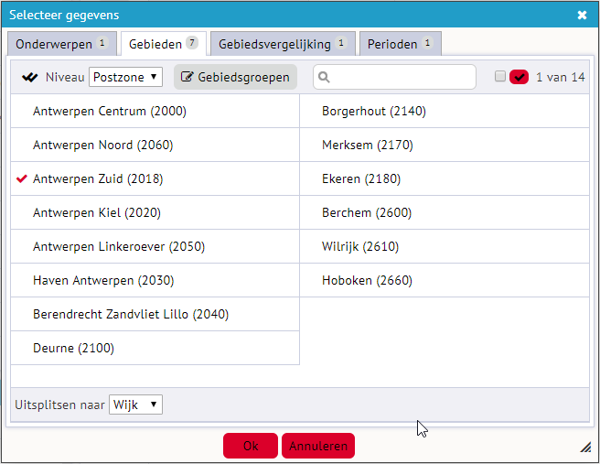

Gebiedsvergelijking biedt je de mogelijkheid de cijfers van het gekozen gebied af te zetten tegenover de cijfers van een hoger gebiedsniveau waarin het gekozen gebied ligt. Wanneer je meerdere gebieden geselecteerd hebt, kan je in het tabblad ‘gebiedsvergelijking’ aangeven hoe je de cijfers voor de geselecteerde gebieden wil weergeven, waarbij je meerdere mogelijkheden kan aanvinken. In onderstaand geval vragen we zowel de cijfers voor de aparte wijken als het totaal van de geselecteerde wijken. Het resultaat kan je [hier](https://stadincijfers.antwerpen.be/Databank/Jive/?workspace_guid=c1c60d6c-9b63-4692-840f-a511e5e4bffc) raadplegen.

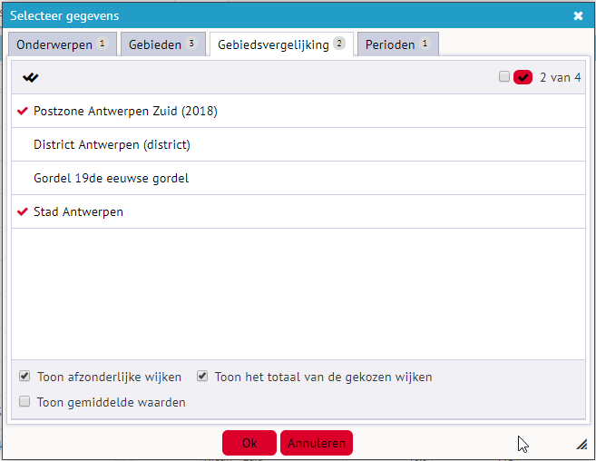

Bij het selecteren van de gewenste periode kan je onderaan het scherm ook gebruik maken van de mogelijkheid om de x zoveel recente jaren op te vragen:



Er zijn verschillende manieren om je gegevens weer te geven. Deze manieren worden in de linkerbalk van je centrale scherm weergegeven. In het onderstaande geval heb je de mogelijkheid om de cijfers weer te geven in een tabel, een gekleurde tabel of op een kaart. De geboden presentatiemogelijkheden verschillen naargelang de cijfers die je hebt opgevraagd.



Aan de rechterkant van het scherm staat er een legende met de nodige toelichting over hoe de weergegeven informatie te lezen. Hier wordt bijvoorbeeld ook aangegeven hoe verborgen waardes worden aangeduid.

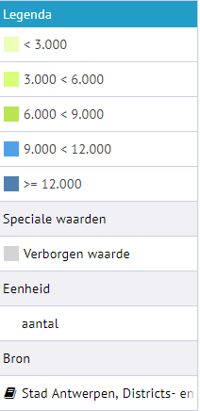

Onderaan de linkerbalk van het centrale scherm kan je ook nog een aantal aanpassingen aan de presentatie van je cijfers doen. Opnieuw variëren hier de mogelijkheden en dit afhankelijk van de gekozen manier van presenteren. We lichten er hier al enkele toe, een aantal komen later in de tekst aan bod.



Wanneer je cijfers voor een aantal gebieden hebt opgevraagd, kan je ook de totalen over de gebieden opvragen. Je kan ook de totalen over een aantal onderwerpen opvragen. Bij aantallen wordt de som gemaakt, bij percentages wordt voor een totaal over geografische gebieden een gemiddelde berekend. [Voorbeeld](https://stadincijfers.antwerpen.be/Databank/Jive/?workspace_guid=a0f65ad6-a60a-42d7-a065-e4f7a873bf02) [Voorbeeld 2](https://stadincijfers.antwerpen.be/Databank/Jive/?workspace_guid=3a5c7e4d-cc4d-4648-b538-cdaf6f538886)



Je kan ook een aantal dingen aanpassen in de opmaak van je presentatie, o.a. de titel van je presentatie, gebruikte kleuren, indelingen klassen bij legende van een kaart:

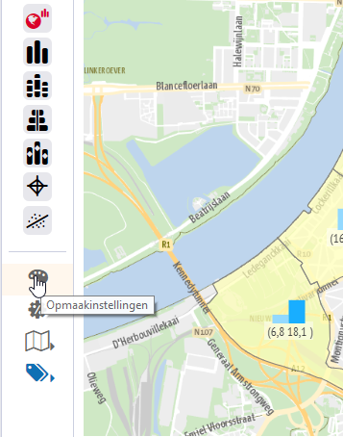

Je kan een presentatie die je gemaakt hebt op verschillende manieren bewaren () of delen (). Bestanden worden opgeslagen in de folder ‘Downloads’.

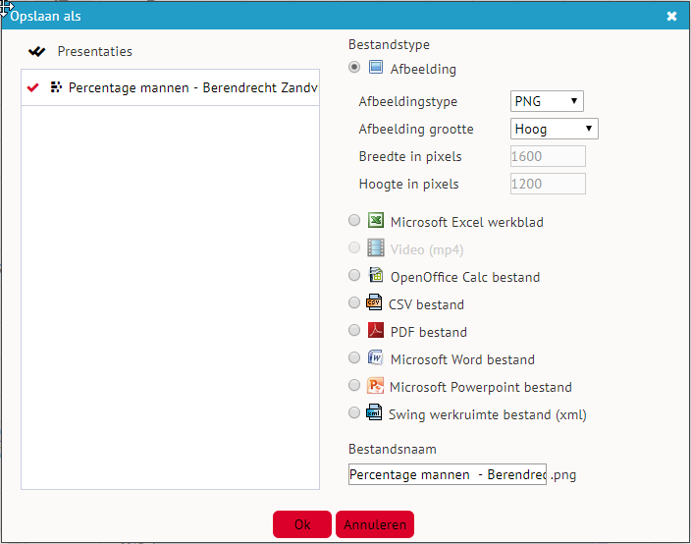

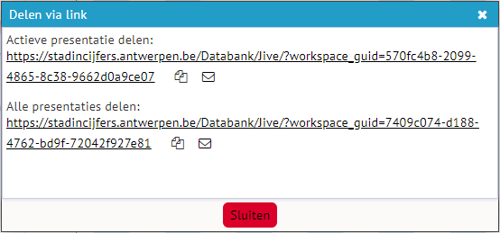

Je kan een presentatie ook dupliceren om te gebruiken als startpunt voor een volgende presentatie. Dupliceren is mogelijk door met de rechtermuisknop op het veld met de titel bovenaan een bestaande presentatie te klikken.

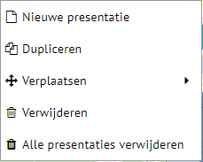

Een presentatie die opgeslagen is als een xml-bestand (Swing werkruimte-bestand) kan je openen via de daarvoor voorziene knop linksboven:



## Aan de slag met kaarten

1. Oriënteren op een [kaart](https://stadincijfers.antwerpen.be/databank/?var=bevtot&view=map&geolevel=wijk): gebruik van de adreszoeker

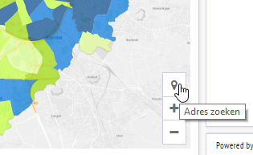

1. Combinatie van [verschillende onderwerpen](https://stadincijfers.antwerpen.be/Databank/Jive/?workspace_guid=19c2d6e6-56cd-4c81-a127-863b70563368) in een kaart: geschiktheid legende evalueren
2. Favoriet gebied selecteren:

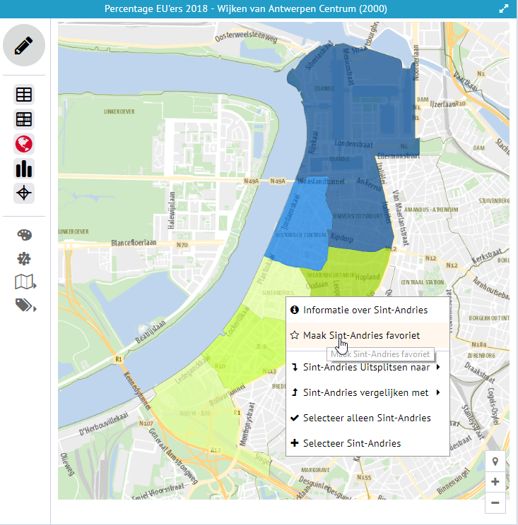

1. Taart in kaart: zoek voor de verschillende wijken binnen de postzone Antwerpen Centrum (2000) het aandeel Belgen en aandeel vreemdelingen op en zoek een geschikte presentatievorm om de cijfers te communiceren. Probeer een aantal presentatievormen uit. Evalueer welke presentatievorm het meest geschikt is met het oog op je onderzoeksvraag en de communicatie van je cijfers. [Taart in kaart](https://stadincijfers.antwerpen.be/Databank/Jive/?workspace_guid=7b0bd885-3512-4232-9401-3f90490a6784)

Je kan ook een ‘video’ afspelen met de gegevens doorheen de jaren. Deze video kan je ook opslaan en daar aangeven voor welke periodebereik je de video wil opslaan.

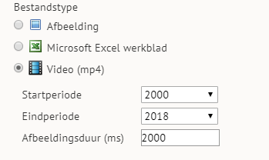

1. [Staaf in kaart](https://stadincijfers.antwerpen.be/Databank/Jive/?workspace_guid=6e67dcab-e044-4948-8b2f-26932ac9c6e8)

Om de kaart informatiever te maken, kan je ook aangeven om de waarden weer te geven. De cijfers voor elk balkje worden dan ook weergegeven. Je kan ook vragen de naam van het gebied weer te geven.

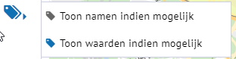

1. In [deze link](https://stadincijfers.antwerpen.be/Databank/Jive/?workspace_guid=7c0139d6-ccf0-4cb1-aa83-94d1577dff6e) zien we het aandeel inwoners met hoogstens diploma lager onderwijs (2011)

Aan de hand van deze presentatie geven we mee dat afhankelijk van de data bepaalde gebiedsniveaus al dan niet interessant kunnen zijn. We bekijken ook hoe gebiedselecties aan te passen en wat de mogelijkheden hierbij allemaal zijn.

## Aan de slag met grafieken

1. [Staafdiagram](https://stadincijfers.antwerpen.be/Databank/Jive/?workspace_guid=13e7f3f8-1243-4326-a15b-8dd023b301f1)

Je kan de waarden per staaf lezen door over de staaf te zweven, maar je kan ook gebruik maken van de knop ‘Toon waarden indien mogelijk’.

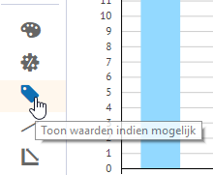

De knop biedt de mogelijkheid de grafiek te draaien (assen te wisselen), waardoor de balkjes horizontaal komen te liggen.

1. [Aantal autochtonen en Belgen](https://stadincijfers.antwerpen.be/Databank/Jive/?workspace_guid=55069969-7442-4593-b7d5-db5b58a3c39c) (metadata raadplegen, hoe meest recente # jaar)

Hierbij bekijken we het belang van metadata, mooie voorstelling (grafiek) op te bouwen en hoe deze grafiek aan te passen bij datatransformaties (bijv. groeicijfers vanaf 2012 aan de hand van indexcijfers).

Een evolutie is vaak mooi voor te stellen op basis van een lijngrafiek. We gaan de beschikbare cijfers eerst in een lijngrafiek gieten. Een evolutie kan je in de eerste plaats weergeven op basis van ruwe cijfers, wat in de bovenstaande voorstelling gebeurt. Vaak kunnen evoluties voor verschillende onderwerpen makkelijker vergeleken worden door er een transformatie op toe te passen. Zo kan groei voorgesteld worden aan de hand van indexcijfers.

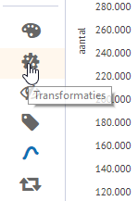 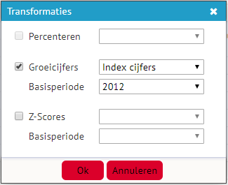

Je kan bij deze grafiek er bijvoorbeeld voor kiezen enkel de evolutie van de laatste 10 jaar weer te geven.

1. Werken met een vergelijkingsgebied: [eenvoudig profiel van een gebied opmaken](https://stadincijfers.antwerpen.be/Databank/Jive/?workspace_guid=64a77874-c0fd-42f5-8982-745b3989f69a)

We gaan dieper in op het lezen van een bolletjesgrafiek. Deze grafiek geeft een profiel van de wijk op verschillende indicatoren weer. Het is bij het samenstellen van zo’n bolletjesgrafiek belangrijk dat de gekozen indicatoren voor je presentatie dezelfde eigenschappen bevatten (in dit geval percentages), zodat ze goed leesbaar en vergelijkbaar zijn binnen de gekozen voorstelling. Wanneer we de presentatie willen uitbreiden met meer informatie (gebiedsvergelijkingen in dit geval) is het belangrijk voor ogen te houden wat de meest gepaste voorstellingswijze is.

1. [Scatterplot (x-y-plot)](https://stadincijfers.antwerpen.be/Databank/Jive/?workspace_guid=9335e3b7-4401-40f7-b435-83d0cbc2bdb1): je kan twee indicatoren tegen elkaar uitzetten. Dit kan in een scatterplot.
2. [Scatterplot (x-y-plot) met kleuren](https://stadincijfers.antwerpen.be/Databank/Jive/?workspace_guid=cc3d7525-71ef-49d1-b805-0616f63e7f1d): wanneer je drie indicatoren tegen elkaar wil afzetten kan dit door een plot op te maken waarbij de waarden van de derde indicator gecodeerd worden aan de hand van kleuren. De klassenindeling voor deze variabele kan handmatig aangepast worden door op de bijhorende legende te klikken.

Belangrijk is altijd goed na te gaan wat je precies aan het tonen bent als je vanuit een tabel een grafiek opbouwt. Wat ben je aan het tonen en wat is de beste manier om dit te tonen.

## Valkuilen

1. Zoek uit wat er is mis gegaan en bespreek met je collega-cursisten. Hierbij zijn functies zoals ‘Toon waarden indien mogelijk’ zeer belangrijk:
   * [aandeel indicatorleerlingen](https://stadincijfers.antwerpen.be/Jive?sel_guid=1fcfb482-d960-4c32-9cd5-e4298d8d18ad)
   * [Kruisen versus samenbrengen / zinvolle grafieken maken](https://stadincijfers.antwerpen.be/Jive?sel_guid=a08695c6-894b-41ca-a371-bff2896b636b)
2. Opletten met interpretatie: voorbeeld [allochtonen en werkloosheid](https://stadincijfers.antwerpen.be/Databank/Jive/?workspace_guid=2333debc-5115-4a85-ad29-a53e8bec0834) of [aandeel woonomgeving dat uit tuin bestaat en schoolse vertraging](https://stadincijfers.antwerpen.be/Databank/Jive/?workspace_guid=162c0253-385d-4e76-ac44-889f30ced921)
3. Evolutie met [twee verschillende assen](https://stadincijfers.antwerpen.be/Databank/Jive/?workspace_guid=593a0d85-25d6-4508-9dfd-75da46755cae)

## Werken met een kubus

*Eventueel extra indien voldoende tijd:

Deze [bevolkingspiramide](https://stadincijfers.antwerpen.be/Databank/Jive/?workspace_guid=1f1c26c0-06aa-4b55-9d18-dcc186a5c4c3) toont ons een overzicht van de bevolking naar geslacht, etnische herkomst en leeftijdscategorieën. Wanneer we via de menu ‘bewerken’ gaan kijken naar welke data hier geselecteerd is zien we dat we data-onderdelen hebben geselecteerd van een kubus. Een kubus maakt het mogelijk data onderdelen selectief op te vragen of verschillende data-onderdelen binnen de kubus te kruisen.

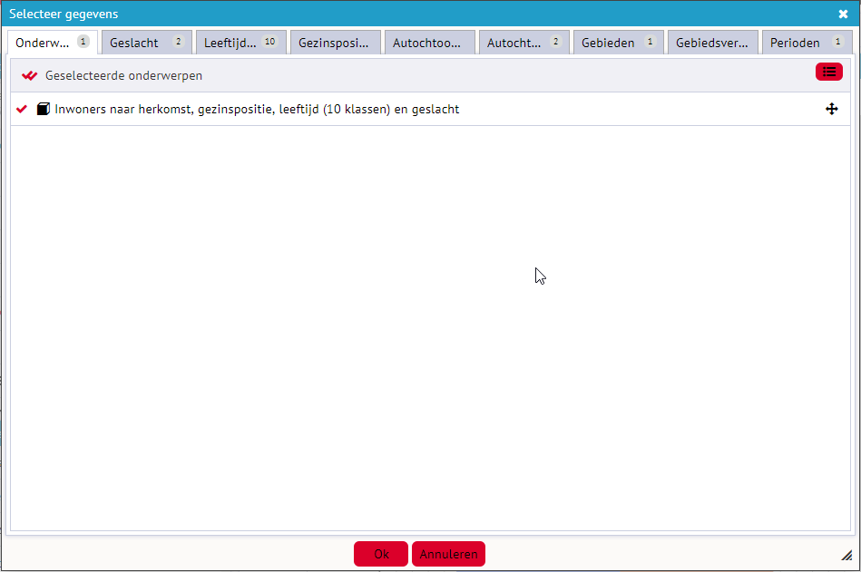

We bekijken hier eventueel ook het [voorbeeld](https://stadincijfers.antwerpen.be/Databank/Jive/?workspace_guid=0064063b-c846-4a61-8d16-192a26a8a637) van de Antwerp Children Zone Kiel voor de bevolking naar Belgische en Marokkaanse herkomst. Wanneer we nu gaan [percenteren op basis van de kubus](https://stadincijfers.antwerpen.be/Databank/Jive/?workspace_guid=5aa44c03-5eda-4481-a20a-47d5d8328458) zien we dat de toepassing de percentages voor de beide etnische groepen weergeeft ten opzichte van de totale bevolking voor het Kiel. De toepassing houdt dus zelf rekening met je gebiedsselectie in het percenteren maar niet met je selectie van categorieën in onderwerpen! Je kan bijvoorbeeld ook de verdeling naar etniciteit percenteren binnen elke leeftijdsgroep per geslacht. Dat is in dit [voorbeeld](https://stadincijfers.antwerpen.be/Databank/Jive/?workspace_guid=e9744a49-6d07-497d-9046-01acb1b26b2a) gebeurd.

# Oefeningen

Oefening 1: evolutie aantal mannen en vrouwen

1. Hoe evolueerde het aandeel mannen en vrouwen in de stad tussen 2008 en 2018?
2. In welke wijk in de stad nam het aandeel mannen het meeste toe? Visualiseer op één kaart.

Stap 1: Vertrek vanuit een *overzichtstabel*. Dupliceer je presentatie om dan een kaart op wijkniveau te maken.

Stap 2: Een kaart werkt het best als je het hele verhaal kunt samenvatten tot *één cijfer per gebied.* Vertaal daarom je onderzoeksvraag naar één cijfer per wijk.

Stap 3: Als we willen zien hoe het aandeel mannen en vrouwen is het voldoende de vergelijking te maken tussen het aandeel mannen nu en het vroegere aandeel mannen, want vrouwen zijn hier eenvoudig het spiegelbeeld van mannen. We gaan de vergelijking maken met de cijfers van 2008.

Stap 4: Gebruik de transformatie: Groeicijfers absoluut, en Basisperiode: 2008. Wat is de betekenis van het resulterende cijfer per wijk?

Stap 5: Om het resultaat op kaart te zetten heb je de berekende cijfers van jaar 2008 zelf niet nodig, want je eindresultaat is “huidig percentage mannen MIN het percentage in 2008” en voor 2008 zal het resultaat dus steeds 0 zijn. Je hebt enkel de vergelijking tussen 2018 en 2008 nodig (percentage mannen 2018 MIN percentage mannen 2008). Je houdt op die manier één cijfer per wijk over. NU kan je pas een kaart maken.

Om je tussenstappen te bewaren, kan je gebruik maken van dupliceren en zo stap voor stap opbouwen naar je kaartje.

## Oefening 2: Evolutie schoolse vertraging

1. Wat is de evolutie van de schoolse vertraging in zowel het lager als secundaire onderwijs in de laatste 10 jaar Voor heel Antwerpen? Geef weer wat de evolutie is van het aandeel leerlingen, zowel lager als secundair onderwijs, met meer dan 1 jaar schoolse vertraging.
   1. Geef hierbij eerst een tabel weer van de twee indicatoren
   2. Geef eveneens een grafiek weer waarbij je de groei in dit aandeel leerlingen bekijkt ten opzichte van 2003.

Oefening 3: bestudeer de etnische samenstelling van een gebied naar keuze

Kies de gebieden (een basisgebied met bijvoorbeeld 1 of 2 vergelijkingsgebieden) die je interesseren. Je kan met ‘Wijzig’ gebieden uitkiezen. Bij Gebiedsvergelijking kan je kiezen om je gebieden als één geheel te beschouwen of afzonderlijk weer te geven.

Ga naar Onderwerpen > Bevolking > Samenstelling van de bevolking > Indelingen naar Etniciteit > Herkomst ouders meegerekend > Percentages en selecteer daar al de percentages. ***Hint:*** Zorg dat je ook het ‘Totaal aantal inwoners’ meeneemt (Bevolking > Samenstelling van de Bevolking > Basisstatistieken), zodat je niet vergeet over wat voor totaal je spreekt. Ziet de tabel er niet goed uit? In de linkse, grijze menubalk zit een kantelfunctie. Maak de tabel overzichtelijker eventueel te sorteren. Dupliceer je presentatie nu en maak een aantal zinvolle grafieken.

In een grafiek weergeven is meer flexibel. Afhankelijk of je de geselecteerde gebieden met elkaar wil vergelijken, of net de verschillende herkomstgroepen met elkaar vergelijken, je een evolutie wil bekijken, … kies je verschillende soorten grafieken.

***Extra info:*** Als kaart kan je dit soort cijfers enkel weergeven als ‘taart in de kaart’. Om dat te doen moet je wel eerst het totaal aantal inwoners wegklikken, en het percentage allochtonen. Bovendien kan je dat enkel indien er maximaal 9 onderwerpen geselecteerd zijn en er niet te veel gebieden zijn gekozen.

## Oefening 4: Participatie hoger onderwijs

Bekijk op wijkniveau wat de participatiegraad is aan hoger onderwijs voor de leeftijdscategorie 18-26 jarigen:

* 1. Maak een selectie van de tien wijken die de laagste participatiegraad hebben.
  2. Maak een profiel van deze wijken aan de hand van een aantal extra indicatoren:
     1. Het aandeel jongens bij studenten hoger onderwijs
     2. In aparte presentatie het totaal aantal inwoners van 18 tem 26 jaar in die 10 wijken voor het corresponderende jaar
     3. Werkzaamheidsgraad 18-24-jarigen en maak een scatterplot